旧系统“全国技工院校电子注册和统计信息管理系统”已停用，人社部2017年起启用的全国技工院校毕业证书查询系统（网址http://www.jxzs.mohrss.gov.cn/）也一并停用。经了解，随着新系统“全国技工院校信息管理系统”的启动，人社部已启用新的查询系统网址。

一、技工院校学生学籍查询

1、网址：http://rsrc.mohrss.gov.cn/jxxxcx/Omp.do?method=fwdPageJgyxStuInfoEntr

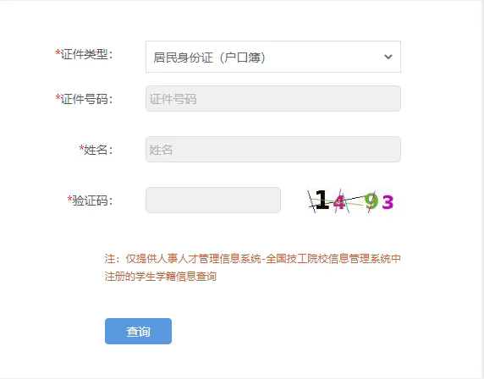

2、中华人民共和国人力资源和社会保障部--服务之窗--查询--信息查询--输入学生身份证号就能查询打印学生学籍信息。

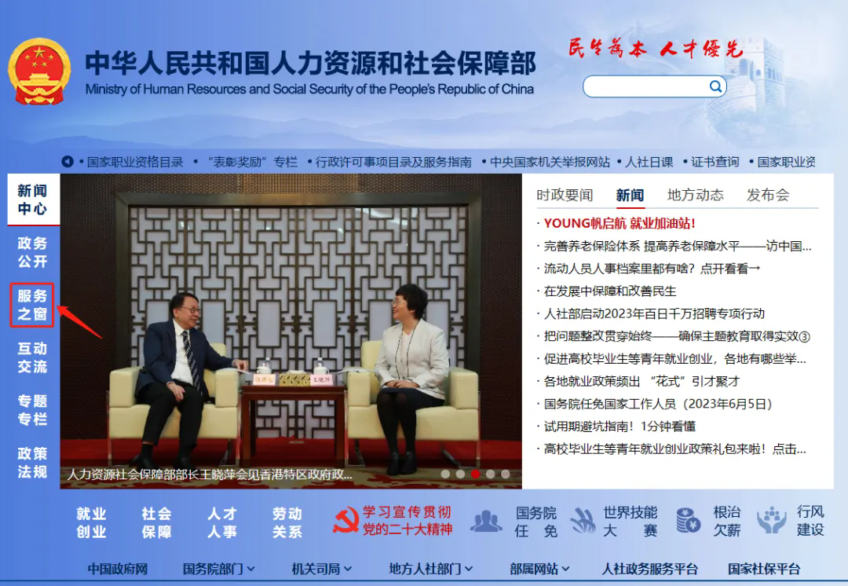

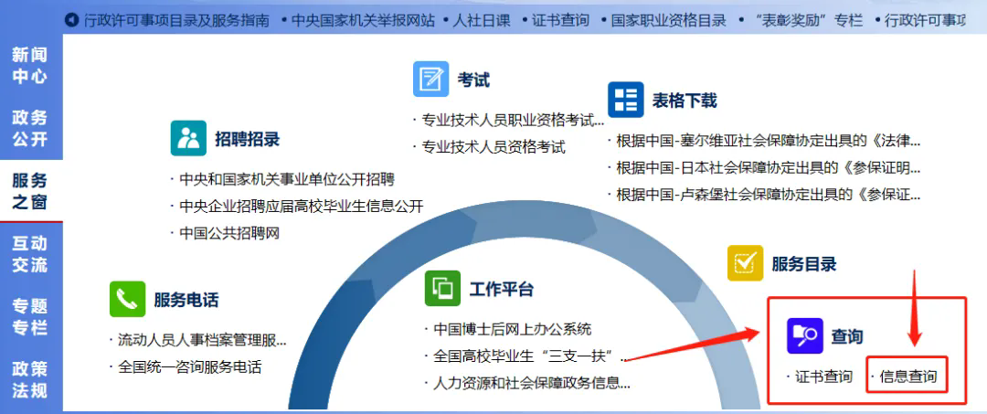

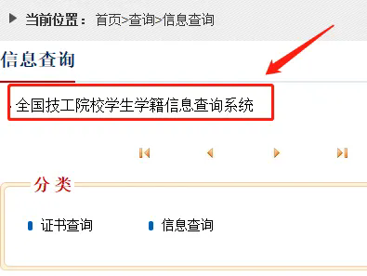

3、全国人社政务服务平台查询，http://www.12333.gov.cn/portal/index

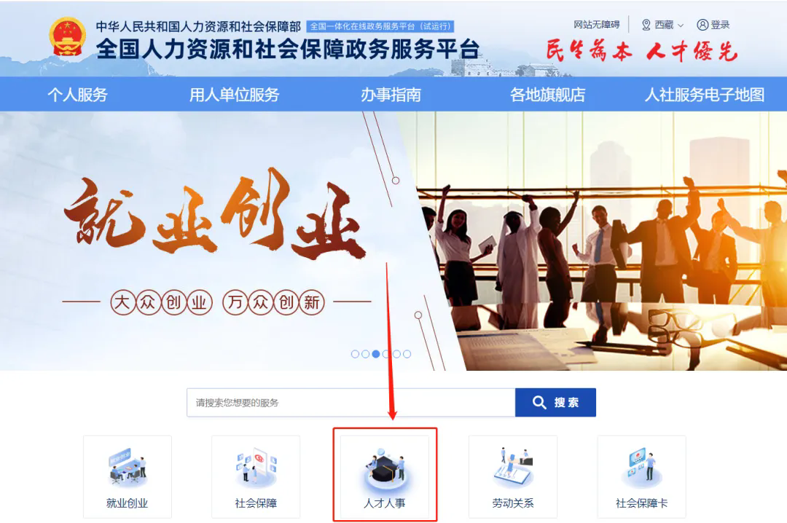

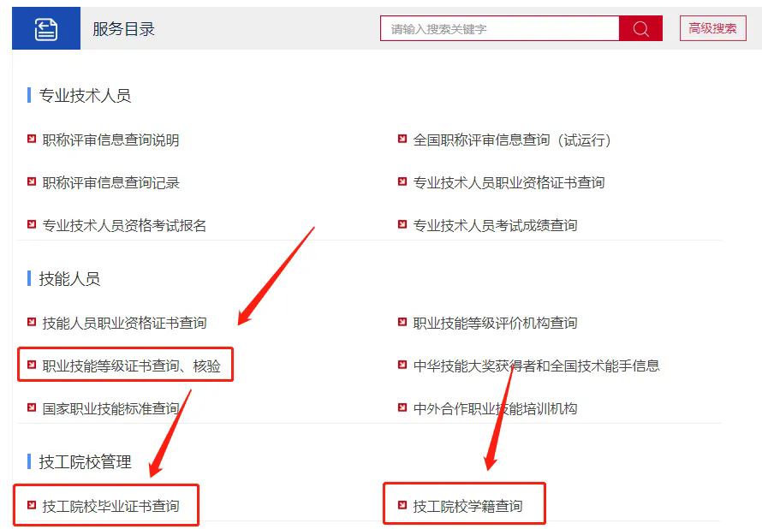

二、技工院校毕业证书查询

1、全国技工院校毕业证书查询系统(可查2015年6月以后入学毕业生)网址：http://rsrc.mohrss.gov.cn/jxxxcx/Omp.do?method=fwdPageJgyxCertInfoEntry



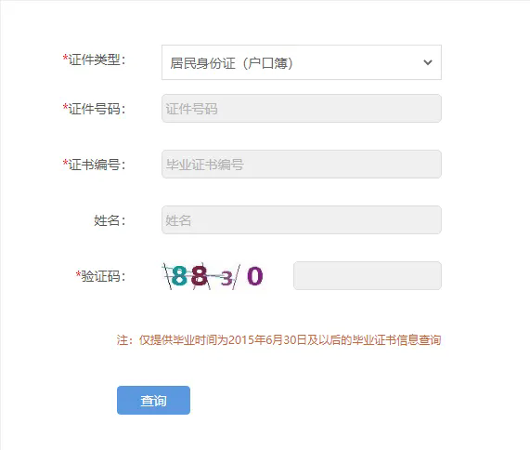

职业资格和技能等级证书查询网址：http://zscx.osta.org.cn/

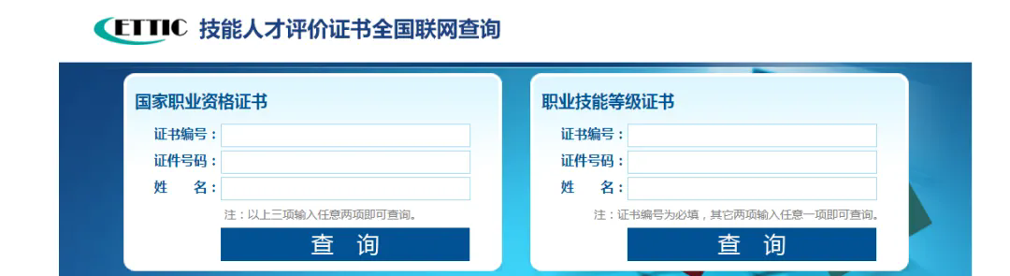

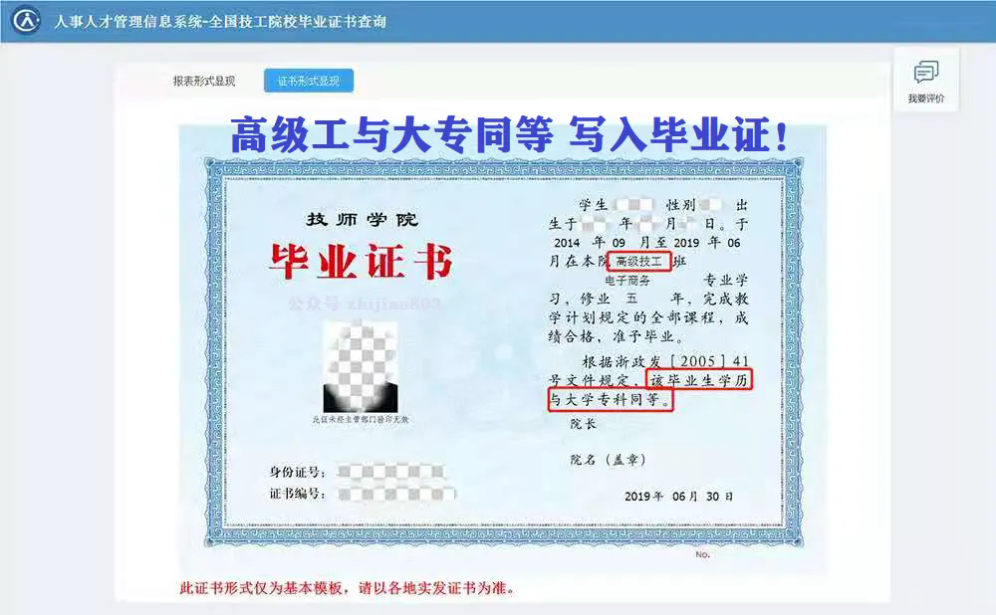

人社部联合发改委、财政部签发大力发展技工教育的意见中显示，将调整改版技师学院、技工学校毕业证书。

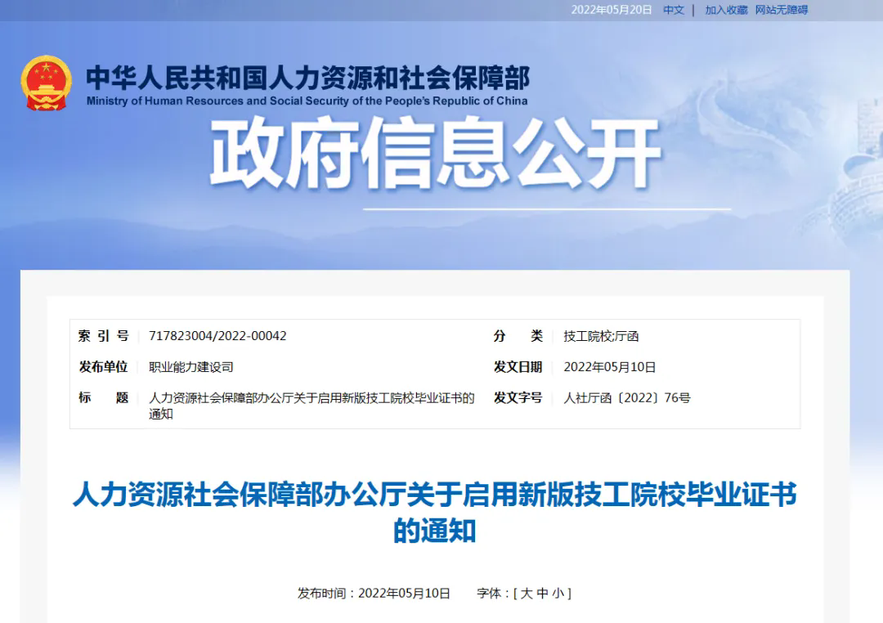

《技工教育“十三五”规划》（人社部发〔2016〕121号）规定：“技工院校中级工班、高级工班、预备技师（技师）班毕业生分别按相当于中专、大专、本科学历落实相关待遇。”

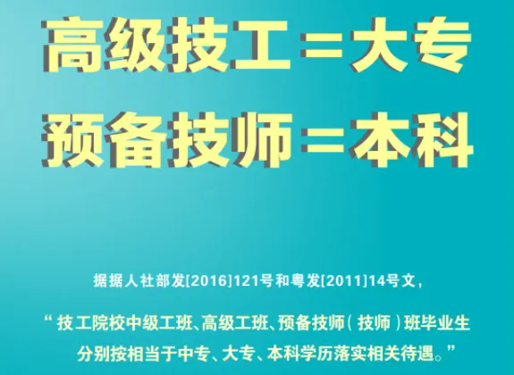

现在，国家贯通技工院校毕业生成长通道，在毕业证书上直接写入技工学校、高级技工学校、技师学院有关毕业生分别享受中职、高职（大专）和本科毕业生相应待遇，这就从根本上打破了技工院校毕业生成长通道的“天花板”和“隔离墙”，更好地满足了社会对技工教育的多样化需求，培养更多更好的高素质技能劳动者。

技工院校毕业后与专、本毕业享受同等待遇

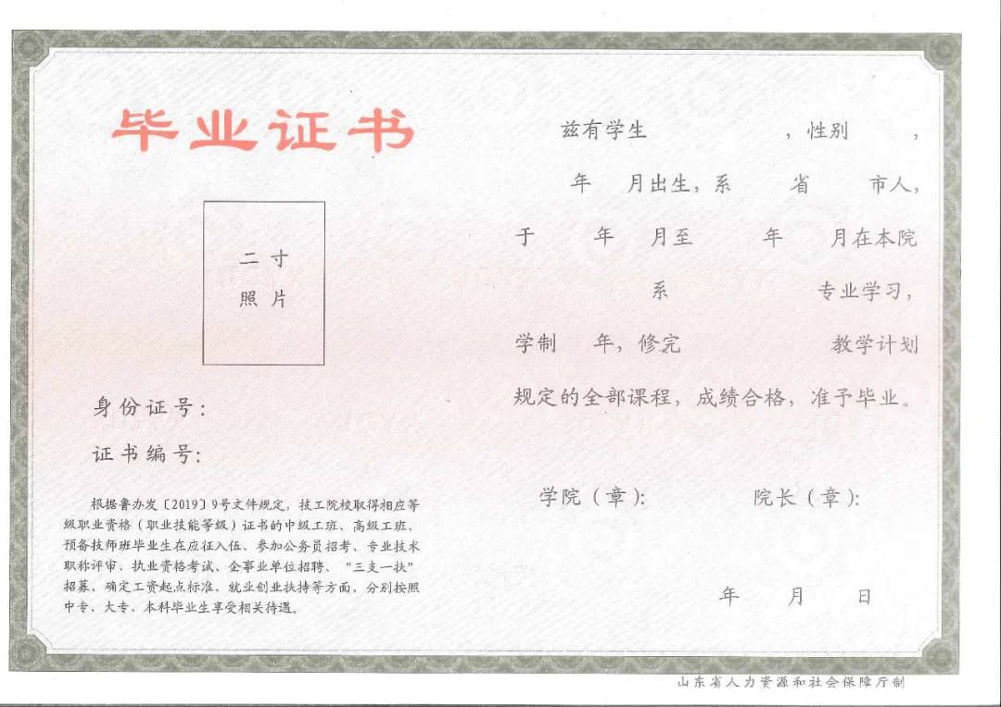

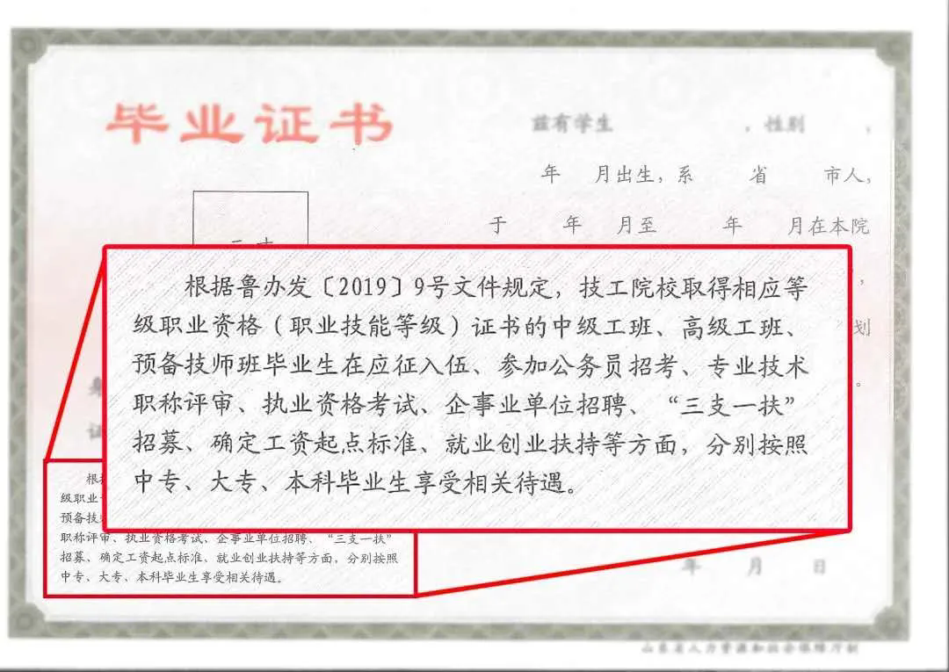

5月，国家人社部联合发改委、财政部，签发技工院校改革发展意见：改版技师学院、技工学校毕业证，要求相关毕业生信息（所学专业、培养层次、全日制等）与待遇等要在新版证书上明确显示。新版技工院校毕业证书将于2022年9月1日起正式启用。



技工院校中级工班、高级工班、预备技师（技师）班毕业生分别按相当于中专、大专、本科学历落实相关待遇，在参加企事业单位招聘、确定工资起点标准、职称评定、职位晋升和参加专业技术资格考试等方面与同等学历人员同等对待。

就读技工院校并且符合条件的学生可以申请中等职业教育国家免学费、国家助学金、国家奖学金。

免学费：技工院校全日制正式学籍一、二、三年级在校生中所有农村（含县镇）学生、城市涉农专业学生和家庭经济困难学生（艺术类相关表演专业学生除外）可申请中等职业教育国家免学费。

国家助学金：技工院校全日制正式学籍一、二年级在校涉农专业学生和非涉农专业家庭经济困难学生、六盘山区等11个连片特困地区学生享受助学金，平均资助标准为每生每年2000元。

国家奖学金：国家对技工院校全日制二年级（含）以上学生中学习成绩优异、技能表现突出的学生进行奖励，评定国家奖学金，标准为每生每年6000元。

